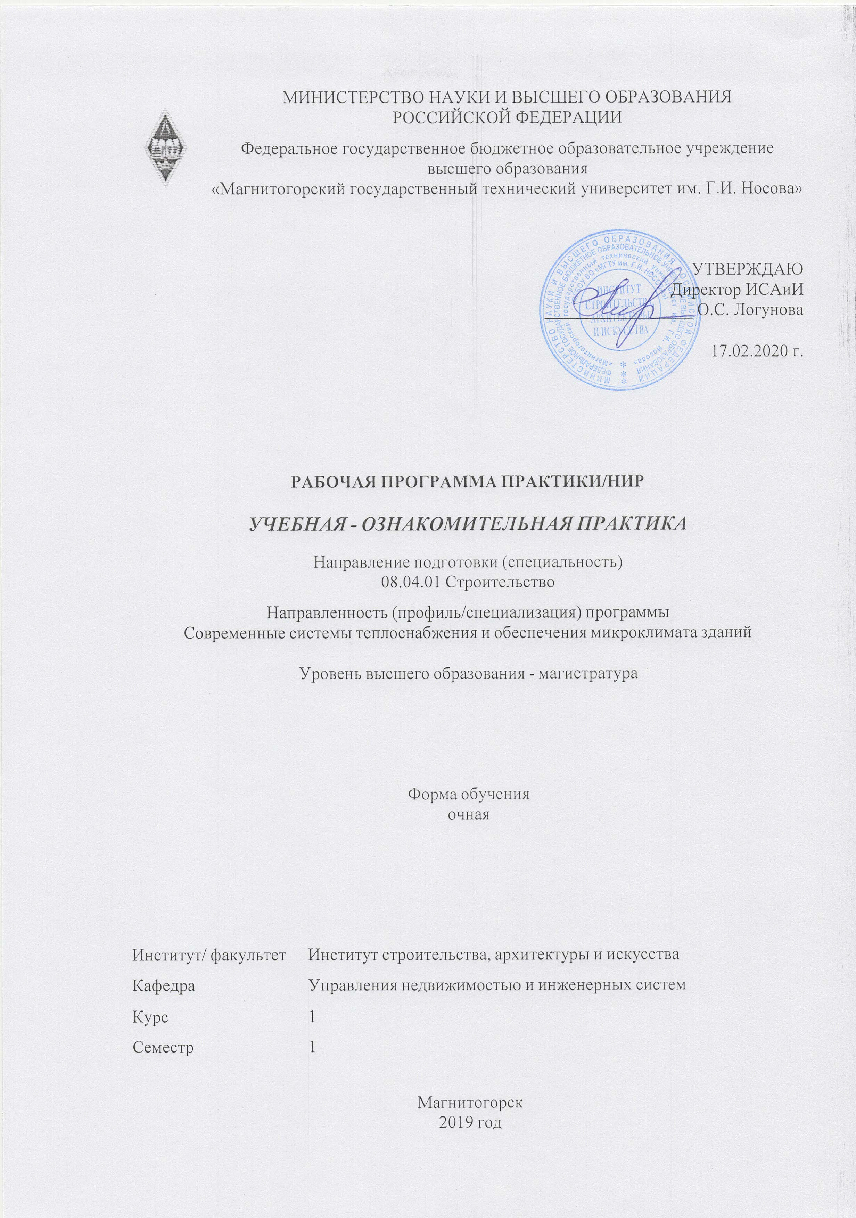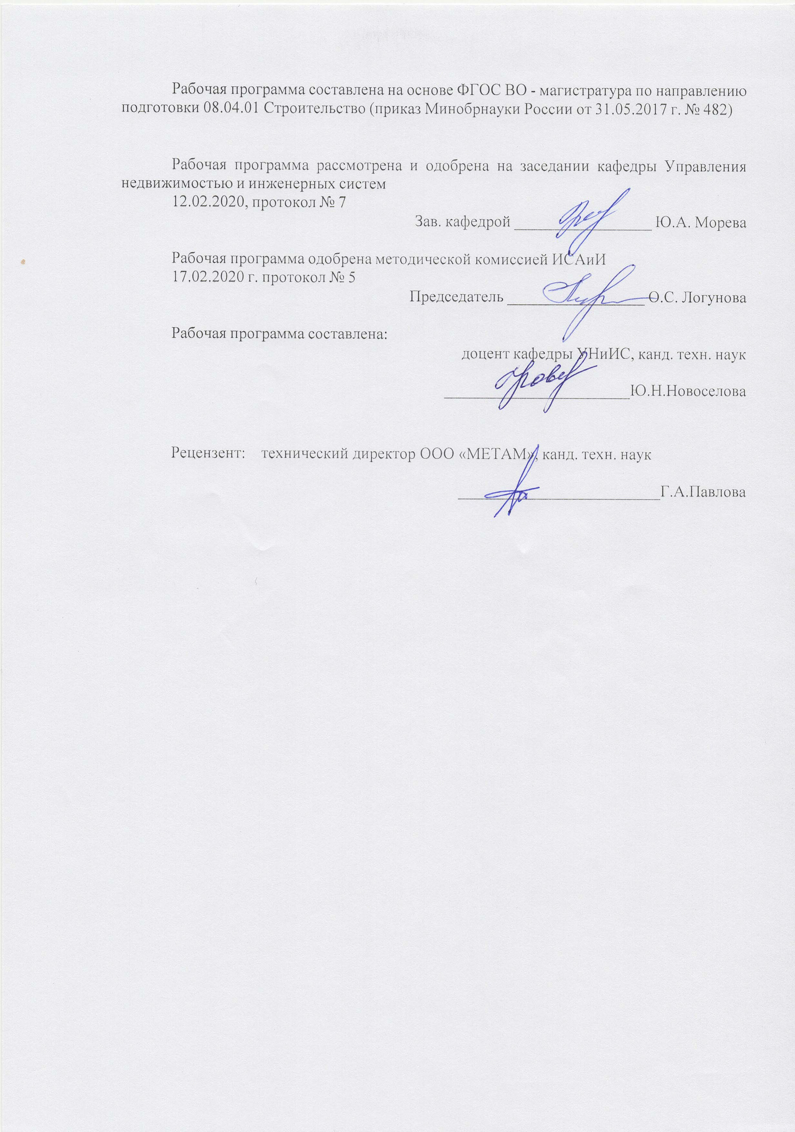
1 Цели практики/НИР
- закрепление теоретических знаний, получаемых в аудиторных занятиях;
- приобретение навыков научных исследований по специальности;
- формирование у студентов магистратуры способностей и умений самостоятельно решать на современном уровне научно-технические задачи в области строительства для разработки на высоком научном уровне выпускной квалификационной работы в виде магистерской диссертации.
2 Задачи практики/НИР
- изучение и анализ научно-технической информации, отечественного и зарубежного опыта по профилю деятельности;
-разработка рабочих планов и программ проведения научных исследований и технических разработок, подготовка отдельных заданий для исполнителей;
-сбор, обработка, анализ и систематизация научно-технической информации по теме исследования;
- постановка научно-технической задачи, выбор методических способов и средств ее решения;
-разработка методики и организация проведения экспериментов и испытаний, анализ их результатов;
-подготовка научно-технических отчетов, обзоров, публикаций по результатам выполненных исследований;
-разработка физических и математических моделей исследуемых процессов, явлений и объектов, относящихся к профессиональной сфере;
-фиксация и защита объектов интеллектуальной собственности;
-управление результатами научно-исследовательской деятельности и коммерциализация прав на объекты интеллектуальной собственности.

3 Место практики/НИР в структуре образовательной программы
Для прохождения практики/НИР необходимы знания (умения, владения), сформированные в результате изучения дисциплин/ практик:
Гидравлические режимы трубопроводных систем
Методология и методы научного исследования
Организация проектно-изыскательской деятельности
Основы научной коммуникации
Порядок подготовки проектной документации на инженерные сети
Специальные разделы прикладной теплотехники и гидроаэродинамики
Теория и практика современных систем отопления
Тепломассообменные процессы в оборудовании систем теплоснабжения и вентиляции
Знания (умения, владения), полученные в процессе прохождения практики/НИР будут необходимы для изучения дисциплин/практик:
Нормативная база проектирования , монтажа и эксплуатации систем теплоснабжения и вентиляции
Организация производственной деятельности
Производственная - технологическая практика
Способы эффективной вентиляции зданий
Экономическая оценка систем теплоснабжения и вентиляции
Энерго- и ресурсо сбережение в системах теплоснабжения и вентиляции
Основы моделирования теплового и воздушного режимов зданий
Производственная - научно-исследовательская практика
Теория и практика создания систем климатизации зданий

4 Место проведения практики/НИР
По месту учебы.
Способ проведения практики/НИР: стационарная
Практика/НИР осуществляется дискретно
5 Компетенции обучающегося, формируемые в результате прохождения
практики/НИР и планируемые результаты обучения
В результате прохождения практики/НИР обучающийся должен обладать следующими компетенциями:
Код индикатора | Индикатор достижения компетенции
УК-1 Способен осуществлять критический анализ проблемных ситуаций на основе системного подхода, вырабатывать стратегию действий
УК-1.3 | Разрабатывает и содержательно аргументирует стратегию решения проблемной ситуации на основе системного и междисциплинарного подходов; строит сценарии реализации стратегии, определяя возможные риски и предлагая пути их устранения
УК-1.2 | Критически оценивает надежность источников информации, работает с противоречивой информацией из разных источников, определяет пробелы в информации, необходимой для решения проблемной ситуации, и проектирует процессы по их устранению
УК-1.1 | Анализирует проблемную ситуацию как систему, выявляя ее составляющие и связи между ними
УК-2 Способен управлять проектом на всех этапах его жизненного цикла
УК-2.4 | Осуществляет мониторинг хода реализации проекта, корректирует отклонения, вносит дополнительные изменения в план реализации проекта, уточняет зоны ответственности участников проекта
УК-2.5 | Предлагает процедуры и механизмы оценки качества проекта, инфраструктурные условия для внедрения результатов проекта
УК-2.3 | Разрабатывает план реализации проекта с учетом возможных рисков реализации и возможностей их устранения, планирует необходимые ресурсы
УК-2.1 | Формулирует на основе поставленной проблемы проектную задачу и способ ее решения через реализацию проектного управления
УК-2.2 | Разрабатывает концепцию проекта в рамках обозначенной проблемы: формулирует цель, задачи, обосновывает актуальность, значимость, ожидаемые результаты и возможные сферы их применения
УК-6 Способен определять и реализовывать приоритеты собственной деятельности и способы ее совершенствования на основе самооценки
УК-6.3 | Выстраивает гибкую профессиональную траекторию с учетом накопленного опыта профессиональной деятельности, динамично изменяющихся требований рынка труда и стратегии личного развития
УК-6.2 | Выбирает и реализует с использованием инструментов непрерывного образования возможности развития профессиональных компетенций и социальных навыков
УК-6.1 | Определяет образовательные потребности и способы совершенствования собственной (в том числе профессиональной) деятельности на основе самооценки

ОПК-1 Способен решать задачи профессиональной деятельности на основе использования теоретических и практических основ, математического аппарата фундаментальных наук
ОПК-1.2 | Решает типовые задачи в профессиональной деятельности на основе использования теоретических и практических основ
ОПК-1.1 | Решает инженерные задачи с помощью математического аппарата

6. Структура и содержание практики/НИР
Общая трудоемкость практики/НИР составляет 6 зачетных единиц 216 акад. часов, в том числе:
– контактная работа – 7,3 акад. часов:
– самостоятельная работа – 208,7 акад. часов;
№  п/п | Разделы (этапы) и содержание практики | Семестр | Виды работ на практике,  включая самостоятельную работу | Код компетенции
1. | Предварительный этап | 1 | Получение задания. Определение направления изучаемой темы. Работа с библиографическими источниками. | УК-1.1, УК-1.2, УК-1.3, УК-2.1, УК-2.2, УК-2.3, УК-2.4, УК-2.5, УК-6.1, УК-6.2, УК-6.3, ОПК-1.1, ОПК-1.2
2. | Основной этап | 1 | Сбор и систематизация материала. Написание отчета по практике. Подготовка к конференции. Подготовка доклада и написание тезисов доклада. Обоснование выбранного направления исследования. Знакомство с экспериментом по выбранной теме. | УК-1.1, УК-1.2, УК-1.3, УК-2.1, УК-2.2, УК-2.3, УК-2.4, УК-2.5, УК-6.1, УК-6.2, УК-6.3, ОПК-1.1, ОПК-1.2
3. | Заключительный этап | 1 | Написание отчета. Написание тезисов доклада к конференции. Написание научной статьи. | УК-1.1, УК-1.2, УК-1.3, УК-2.1, УК-2.2, УК-2.3, УК-2.4, УК-2.5, УК-6.1, УК-6.2, УК-6.3, ОПК-1.1, ОПК-1.2

7 Оценочные средства для проведения промежуточной аттестации по практике/НИР
Представлены в приложении 1.
8 Учебно-методическое и информационное обеспечение практики/НИР
а) Основная литература:
1.Мокий, М. С. Методология научных исследований: учебник для магистратуры / М. С. Мокий, А. Л. Никифоров, В. С. Мокий; - Москва: Юрайт, 2019. - 255 с. - ISBN 978-5-9916-1036-0. - Текст: электронный // ЭБС Юрайт [сайт]. - URL: https://www.biblio-online.ru/bcode/432110- Режим доступа : по подписке.
2. Горелов, Н. А. Методология научных исследований: учебник и практикум для бакалавриата и магистратуры / Н. А. Горелов, Д. В. Круглов, О. Н. Кораблева. - 2-е изд., перераб. и доп. - Москва: Издательство Юрайт, 2019. - 365 с. - (Бакалавр и магистр. Академический курс). - ISBN 978-5-534-03635-0. -электронный // ЭБС Юрайт [сайт]. - URL: https://www.biblio-online.ru/bcode/433084
3.Кувшинов Ю.Я., Энергосбережение в системе обеспечения микроклимата зданий / Кувшинов Ю.Я. - М. : Издательство АСВ, 2010. - 320 с. - ISBN 978-5-93093- 760 - Текст : электронный // ЭБС "Консультант студента" : [сайт]. - URL : https://www.studentlibrary.ru/book/ISBN978593093760.html (дата обращения: 30.09.2020). - Режим доступа : по подписке.
б) Дополнительная литература:
1. Кальченко, А. А. Планирование эксперимента и обработка результатов с использованием ЭВМ : учебное пособие / А. А. Кальченко, К. Г. Пащенко ; МГТУ. - Магнитогорск : МГТУ, 2017. - 1 электрон. опт. диск (CD-ROM). - Загл. с титул. экрана. - URL: https://magtu.informsystema.ru/uploader/fileUpload? name=3044.pdf&show=dcatalogues/1/1135031/3044.pdf&view=true (дата обращения: 14.05.2020). - Макрообъект. - Текст : электронный. - Сведения доступны также на CD- ROM
в) Методические указания:
1. Рябчикова, Е. С. Теория и техника инженерного эксперимента : учебно- методическое пособие / Е. С. Рябчикова, М. Ю. Рябчиков. - Магнитогорск : МГТУ, 2015. - 1 электрон. опт. диск (CD-ROM). - Загл. с титул. экрана. - URL: https://magtu.informsystema.ru/uploader/fileUpload? name=1482.pdf&show=dcatalogues/1/1124009/1482.pdf&view=true (дата обращения: 14.05.2020). - Макрообъект. - Текст : электронный. - Сведения доступны также на CD- ROM.
г) Программное обеспечение и Интернет-ресурсы:
Программное обеспечение
 | Наименование ПО | № договора | Срок действия лицензии
 | MS Windows 7 Professional(для классов) | Д-1227-18 от 08.10.2018 | 11.10.2021
 | MS Windows 7 Professional (для классов) | Д-757-17 от 27.06.2017 | 27.07.2018
 | MS Office 2007 Professional | № 135 от 17.09.2007 | бессрочно
 | 7Zip | свободно распространяемое ПО | бессрочно
 | Adobe Flash Professional CS 5 Academic Edition | К-113-11 от 11.04.2011 | бессрочно
 | Adobe Photoshop CS 5 Academic Edition | К-113-11 от 11.04.2011 | бессрочно
 | CorelDraw X3 Academic Edition | №144 от 21.09.2007 | бессрочно
 | Аппаратно - программный комплекс "Многомасштабн ое моделирование в нанотехнологиях " | К-62-14 от 12.08.2014 | бессрочно

Профессиональные базы данных и информационные справочные системы
 | Название курса | Ссылка
 | Электронная база периодических изданий East View Information Services, ООО «ИВИС» | https://dlib.eastview.com/
 | Национальная информационно-аналитическая система – Российский индекс научного цитирования (РИНЦ) | URL: https://elibrary.ru/project_risc. asp
 | Поисковая система Академия Google (Google Scholar) | URL: https://scholar.google.ru/
 | Информационная система - Единое окно доступа к информационным ресурсам | URL: http://window.edu.ru/
 | Российская Государственная библиотека. Каталоги | https://www.rsl.ru/ru/4readers /catalogues/
 | Электронные ресурсы библиотеки МГТУ им. Г.И. Носова | http://magtu.ru:8085/marcweb 2/Default.asp
 | Университетская информационная система РОССИЯ | https://uisrussia.msu.ru
9 Материально-техническое обеспечение практики/НИР
Помещения для самостоятельной работы: Персональные компьютеры с пакетом MS Office, выходом в Интернет и с доступом в электронную информационно-образовательную среду университета.
Помещения для хранения и профилактического обслуживания учебного оборудования: Шкафы и стеллажи для хранения учебно-методической документации, учебного оборудования и учебно-наглядных пособий; инструменты и оборудование для обслуживания процесса проведения практики.

Приложение1.Оценочные средства для проведения промежуточной аттестации

а) Планируемые результаты обучения и оценочные средства для проведения промежуточной аттестации:

Код индикатора | Индикатор достижения компетенции | Оценочные средства
ОПК-1: Способен решать задачи профессиональной деятельности на основе использования теоретических и практических основ, математического аппарата фундаментальных наук
ОПК-1.1: | Решает инженерные задачи с помощью математического аппарата | Задание на практику  - Изучить основную проблематику современных систем теплоснабжения и обеспечения микроклимата зданий.  - Изучить порядок, теоретические основы и методику решения инженерных задач в области создания современных систем теплоснабжения и обеспечения микроклимата зданий.
ОПК-1.2: | Решает типовые задачи в профессиональной деятельности на основе использования теоретических и практических основ | Задание на практику  - Произвести сбор, анализ и систематизацию информации по теме исследования.  - Подготовить промежуточный отчет об изучении теоретических и практических основ решений типовых задач
УК-1: Способен осуществлять критический анализ проблемных ситуаций на основе системного подхода, вырабатывать стратегию действий
УК-1.1: | Анализирует проблемную ситуацию как систему, выявляя ее составляющие и связи между ними | Задание на практику :  - Составить план и методику исследования по выбранному направлению  - Оформить письменный отчет о выполненной работе по следующей форме
  Раздел отчета | Общие требования к содержанию разделов отчета
  Титульный лист | Оформить в соответствии с действующей СМК, обязательно наличие подписей студента и руководителя практики от предприятия (с указанием Ф.И.О., должности)
  Содержание | С указанием страниц
  Введение | Кратко изложить цель и задачи практики, указать место и сроки проведения работы
  Основная часть | Текст рекомендуется сопровождать поясняющими схемами, графиками, фотографиями, приветствуется информация в табличной форме; изложить индивидуальное задание (при наличии такового) и отразить выполнение программы практики.
  Заключение | Стоит отметить, какой опыт дала практика, чему научился студент, чем заинтересовался, какие знания, полученные в университете, особенно пригодились; отразить свою точку зрения относительно необходимости постоянной самостоятельной работы по повышению своей квалификации  высказать свое мнение относительно организации труда, оборудования, отразить прогрессивные ресурсосберегающие технологии и оборудование, состояние ТБ.
  Список использованных источников | В соответствии с установленными правилами.
  Приложения | При наличии: рекомендуется вынести копии чертежей, рекламно-информационные листы, прайс-листы на оборудование, материалы и тому подобное, если они не являются коммерческой тайной предприятия
УК-1.2: | Критически оценивает надежность источников информации, работает с противоречивой информацией из разных источников, определяет пробелы в информации, необходимой для решения проблемной ситуации, и проектирует процессы по их устранению | Задание на практику :  1.Совместно с научным руководителем сформировать тему и определить объект научного исследования.  2.Определить цели и задачи исследования.
УК-2: Способен управлять проектом на всех этапах его жизненного цикла
УК-2.1: | Формулирует на основе поставленной проблемы проектную задачу и способ ее решения через реализацию проектного управления | Задание на практику :  Выбрать основной метод решения поставленной задачи и виды теоретического и экспериментального исследований.
УК-2.2: | Разрабатывает концепцию проекта в рамках обозначенной проблемы: формулирует цель, задачи, обосновывает актуальность, значимость, ожидаемые результаты и возможные сферы их применения | Задание на практику :  Выполнить теоретическое исследование по выбранной теме .
УК-2.3: | Разрабатывает план реализации проекта с учетом возможных рисков реализации и возможностей их устранения, планирует необходимые ресурсы | Задание на практику :  1. Произвести систематизацию информации по теме исследования.  2. Подготовить промежуточный отчет
УК-2.4: | Осуществляет мониторинг хода реализации проекта, корректирует отклонения, вносит дополнительные изменения в план реализации проекта, уточняет зоны ответственности участников проекта | Задание на практику :  Произвести корректировку направления исследования с учетом изучения библиографических источников
УК-2.5: | Предлагает процедуры и механизмы оценки качества проекта, инфраструктурные условия для внедрения результатов проекта | Задание на практику :  1. Произвести промежуточные исследования выбранного направления.  2. Составить план проведения с экспериментального исследования
УК-6: Способен определять и реализовывать приоритеты собственной деятельности и способы ее совершенствования на основе самооценки
УК-6.1: | Определяет образовательные потребности и способы совершенствования собственной (в том числе профессиональной) деятельности на основе самооценки | Задание на практику :  Составить описание методики проведения исследования предполагаемого объекта.
УК-6.2: | Выбирает и реализует с использованием инструментов непрерывного образования возможности развития профессиональных компетенций и социальных навыков | Задание на практику :  - Выполнить оценку значимости предполагаемых исследований.  - Выбрать технические средства для обработки и визуализации данных исследования
УК-6.3: | Выстраивает гибкую профессиональную траекторию с учетом накопленного опыта профессиональной деятельности, динамично изменяющихся требований рынка труда и стратегии личного развития | Задание на практику:  1. Сделать выводы ,заключения и рекомендации, совместно с руководителем практики.  2. Оформить письменный итоговый отчет о результатах работы.

б) Порядок проведения промежуточной аттестации, показатели и критерии оценивания:
Примерная структура и содержание пункта:
Аттестация по дисциплине «Учебно-ознакомительная практика» проводится на основании защиты результатов исследования на научном семинаре. По итогам аттестации заполняется протокол заседания научного семинара и выставляются оценки «отлично», «хорошо», «удовлетворительно», «неудовлетворительно».
Критерии оценки:
– на оценку «отлично» (5 баллов)- обучающийся представляет материалы к защите в полном объеме, подтверждена публикация о результатах исследования в научных изданиях, сделан устный доклад о результатах исследования на научно-технической конференции МГТУ,
– на оценку «хорошо» (4 балла)- обучающийся представляет материалы к защите в полном объеме, но имеется неполное соответствие представленных к защите материалов с заданием, либо имеются замечания к выполненным расчетам, не подтверждена публикация о результатах исследования в научных изданиях, сделан устный доклад о результатах исследования на научно-технической конференции МГТУ;
– на оценку «удовлетворительно» (3 балла)- обучающийся представляет к защите неполные или некачественные материалы, отсутствует публикации о результатах исследования в научных изданиях, сделан устный доклад о результатах исследования на научно-технической конференции МГТУ,
– на оценку «неудовлетворительно» (2 балла)- у обучающегося отмечено отсутствие или несоответствие материалов индивидуальной теме магистерской диссертации, не сделан устный доклад о результатах исследования на научно-технической конференции МГТУ .
– на оценку «неудовлетворительно» (1 балл)- у обучающегося отмечено отсутствие или несоответствие материалов индивидуальной теме магистерской диссертации, не сделан устный доклад о результатах исследования на научно-технической конференции МГТУ, не оформлен отчет.

